ВИЗУАЛИЗАЦИЯ ПРОЦЕССА РАСПРОСТРАНИЕНИЯ ТРЕЩИН В ХРУПКИХ АНИЗОТРОПНЫХ МАТЕРИАЛАХ ПРИ КОМПЬЮТЕРНОМ МОДЕЛИРОВАНИИ

Юшин В.Д., Воронин С.В., Гречников Ф.В., Бунова Г.З.
Самара, Россия

При изучении процессов разрушения конструкционных материалов и разработке новых материалов необходимо визуально контролировать процессы деформации и распространения трещин. В предлагаемой работе представлена методика визуализации процесса продвижения трещин в хрупких телах при одноосном растяжении. Для этого использовались плоские конечно-элементные модели образцов хрупкого материала с учетом реальной структуры. На боковых поверхностях модельного образца наносились два концентратора напряжений для задания координат возникновения трещины.
Визуализацию распространения трещины осуществляли по следующему алгоритму. При достижении в отдельном узле сетки эквивалентного напряжения Фон Мизеса равного пределу прочности одной из структурных составляющих, в вершине трещины производилось раздвоение узла. При этом направление распространения трещины определялось следующими величинами: минимальной разницей напряжений в узле вершины трещины и узлах предполагаемых направлений движения трещины и косинусом угла между осью Y и линией возможного перемещения вершины трещины (рис.1).
На основании этих данных рассчитывалась работа, затрачиваемая на перемещение трещины, по предложенному нами эмпирическому уравнению (1):
$A=\frac{\left(σ_{г}−σ_{i}\right)×l^{2}×t}{\text{cos}α}$, (1)
где А – затрачиваемая работа на перемещение трещины, Дж;
σ_{г} – напряжение в вершине трещины, Н/м²;
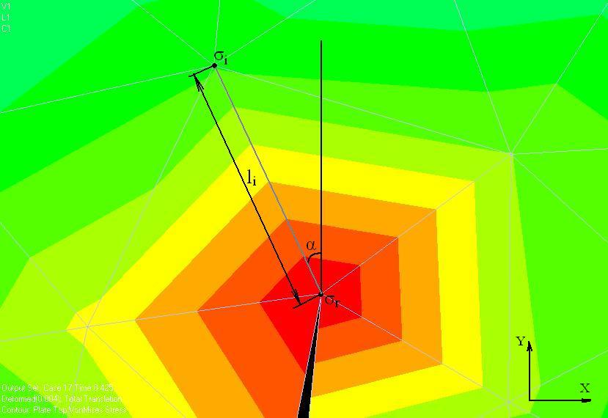
σ_{i} – напряжение в предполагаемом узле последующего раздвоения, Н/м²;
Рис.1. Конечно-элементная модель вершины трещины
l – расстояние между узлом вершины трещины и предполагаемым узлом последующего раздвоения, м;
t – толщина образца, м;
α – угол между осью Y и направлением предполагаемого движения трещины, градусы.
Если найдено несколько узлов, в которых напряжения превысили предел прочности, то необходимо снизить нагрузку до уровня, при котором количество данных узлов будет минимально. Далее вокруг этих узлов выбираются все узлы, лежащие в диапазоне от 0⁰ до 180⁰ относительно оси Х, в направлении которых возможно продвижение трещины. Для всех возможных направлений рассчитывается работа, требуемая для продвижения трещины, по предложенной формуле. Затем идет раздвоение узла в направлении, в котором необходимо совершить минимальную работу, при этом напряжения в данном узле больше предела прочности.
В работе приведены результаты визуализации траектории распространения трещины по предложенной методике в изотропном и анизотропном образцах с дефектами различной формы, введенными для создания сложного характера распределения напряжений.

Литература

1. П.О. Пашков. Разрыв металлов. Ленинград:Судпромгиз. 1960, 240 с.
2. В.М. Финкель. Физические основы торможения разрушения.М.:Металлургия. 1977, 357 с.

3. Я.Б. Фридман. Механические свойства металлов. Часть1. М.:Машиностроение. 1974, 472 с.

